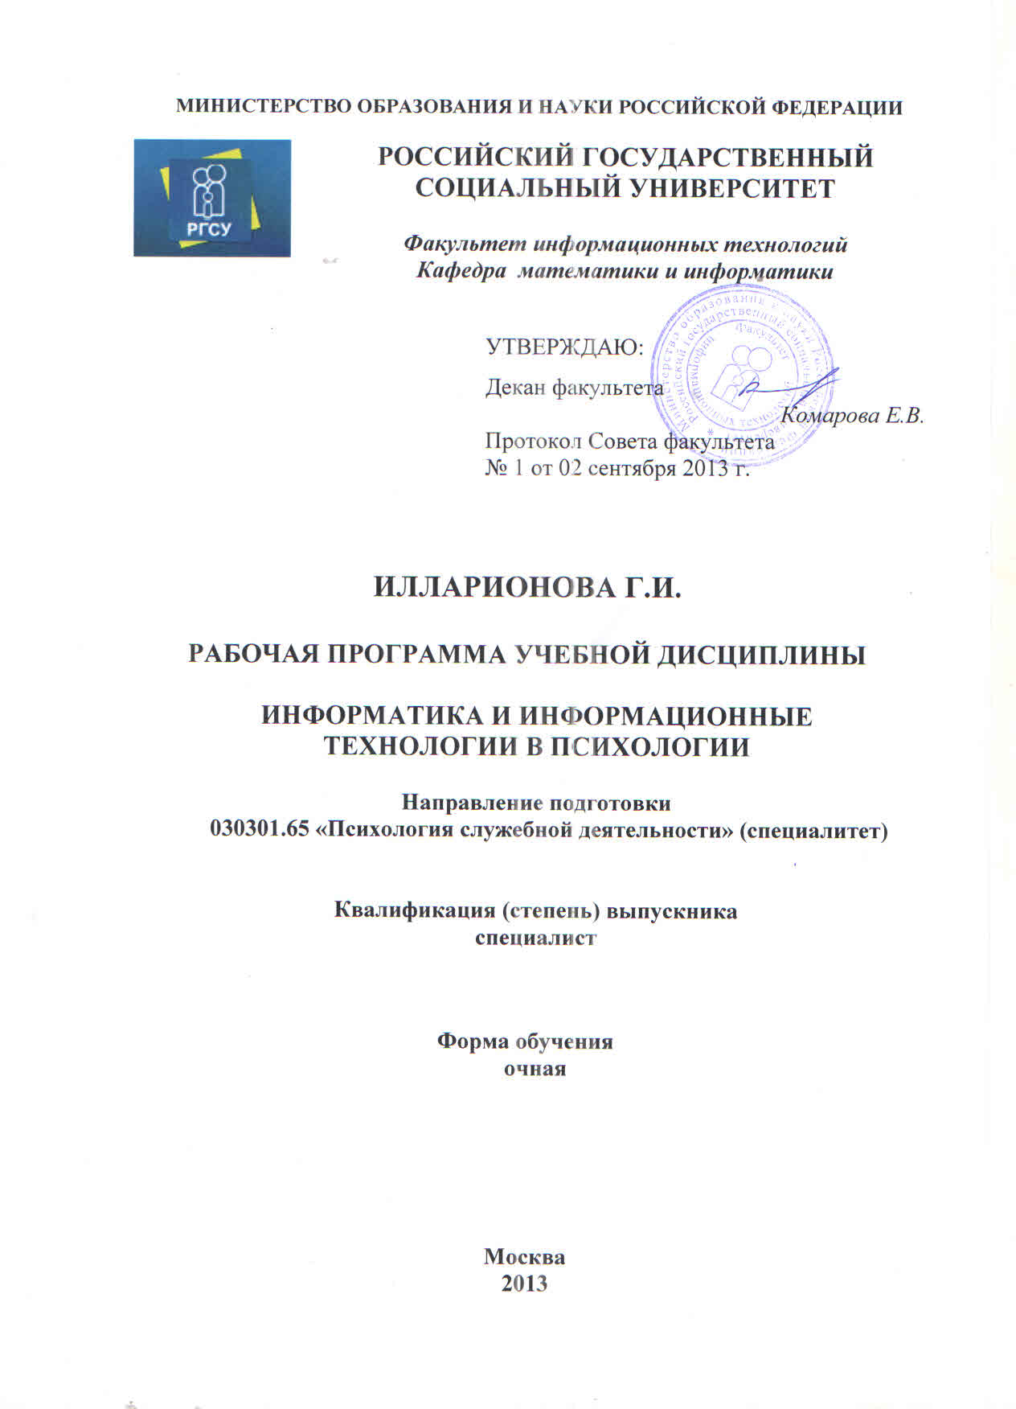
Рабочая программа учебной дисциплины «Информатика и информационные технологии в психологии» подготовлена Илларионовой Галиной Игоревной, к.п.н., доцентом кафедры математики и информатики РГСУ

Рецензенты:
- Жукова Галина Севастьяновна, д.ф.-м.н., профессор РГСУ
- Комарова С.А., к.т.н., доцент РХТУ им. Д.И. Менделеева

Рабочая программа учебной дисциплины «Информатика и информационные технологии в психологии» утверждена на заседании кафедры математики и информатики РГСУ ( Протокол № 76 от 28 августа 2013 года).

Заведующий кафедрой математики и информатики Г.С. Жукова

Оглавление
1. Цели освоения дисциплины 4
2. Место дисциплины в структуре ООП 4
3. Компетенции обучающегося, формируемые в результате освоения дисциплины 4
4. Объём дисциплины и виды учебной работы 6

Цели освоения дисциплины
Целью освоения дисциплины «Информатика и информационные технологии в психологии» является систематизация и углубление базовых знаний студентов в области обработки информации, программных средств реализации информационных процессов; изучение методов и средств реализации перспективных информационных технологий; выработка у студентов профессиональных навыков использования современных прикладных программ.

2. Место дисциплины в структуре ООП
Для специальности 030301.65 «Психология служебной деятельности» дисциплина «Информатика и информационные технологии в психологии» относится к базовой части математического и естественнонаучного цикла дисциплин (С2.Б2).
Основой для изучения курса дисциплины «Информатика и информационные технологии в психологии» являются знания и умения, соответствующие требованиям стандартов основного общего образования по математике и информатике и ИКТ. Дисциплина является базовой для всех курсов, использующих компьютерную технику, информационные системы и технологии.
Для освоения дисциплины «Информатика и информационные технологии в психологии» студенты используют знания, умения и навыки, сформированные в процессе изучения предмета «Информатика» в школе.
Освоение дисциплины «Информатика и информационные технологии в психологии» является одной из составляющих, необходимых для последующего изучения дисциплин базовой и вариативной части профессионального цикла.

3. Компетенции обучающегося, формируемые в результате освоения дисциплины
Процесс изучения дисциплины направлен на формирование следующих компетенций:

- способностью применять основные математические и статистические методы, стандартные статистические пакеты для обработки данных, полученных при решении различных профессиональных задач (ОК-14);
- способностью работать с различными источниками информации, информационными ресурсами и технологиями, применять основные методы, способы и средства получения, хранения, поиска, систематизации, обработки и передачи информации, использовать в профессиональной деятельности автоматизированные информационно-справочные, информационно- поисковые системы, автоматизированные рабочие места, проводить информационно-поисковую работу с последующим использованием данных при решении профессиональных задач (ОК-15);
- способностью обрабатывать, анализировать и систематизировать научно-психологическую информацию, отечественный и зарубежный опыт по теме исследования (ПК-20);
- способностью планировать и организовывать проведение эмпирических исследований, обрабатывать данные с использованием стандартных пакетов программного обеспечения, анализировать и интерпретировать результаты исследований (ПК-22)
- способностью готовить научные отчеты, обзоры, публикации и рекомендации по результатам выполненных исследований (ПК-23);
- способностью соблюдать в профессиональной деятельности требования правовых актов в области защиты государственной тайны и информационной безопасности, обеспечивать соблюдение режима секретности (ПК-32).

В результате освоения дисциплины студент должен демонстрировать следующие результаты образования:

ЗНАТЬ | - основные методы и средства хранения, поиска, систематизации, обработки, передачи и защиты компьютерной информации, состав, функции и конкретные возможности аппаратно-программного обеспечения; (ОК-14)  - состав, функции и конкретные возможности профессионально ориентированных справочных и поисковых систем; (ОК-15)  - современные компьютерные технологии, применяемые при решении профессиональных психологических задач, методы и способы обеспечения информационной безопасности в профессиональной деятельности; (ПК-32)
УМЕТЬ | - управлять работой компьютера, работать в локальной и глобальной компьютерных сетях, самообучаться в современных компьютерных средах; (ОК-15)  - организовывать автоматизированное рабочее место; решать с использованием компьютерной техники профессиональные задачи (ПК-20);  - использовать методы и способы обеспечения информационной безопасности с целью предотвращения несанкционированного доступа, злоумышленной модификации или утраты служебной информации; (ПК-32)
ВЛАДЕТЬ | -навыками использования в профессиональной деятельности базовых знаний в области естествознания, математики, информатики и современных информационных технологий (ОК-14);
Быть компетентным | - в применении основных методов и средств хранения, поиска, систематизации, обработки, передачи и защиты компьютерной информации; в использовании конкретных возможностей профессионально ориентированных справочных и поисковых систем,  применяемых при решении профессиональных психологических задач. (ОК-15, ПК-32)

4. Объём дисциплины и виды учебной работы
Общая трудоемкость дисциплины составляет 2 зачетные единицы, 72 часа.

